**NB-IoT物联网**

**智能灭火器气压监测表**

**SPECIFICATION**

**(产品规格书)**

PART NO. : GM-IFH-A1801

(产品型号)

DESCRIPTION : 智能灭火器气压监测表

(产品描述)

VERSION : V1.0

(版 本)

|  |  |  |
| --- | --- | --- |
| R&D DEPARTMENT  (技术部 ) | | |
| APPROVED  (核准) | CHECKED  (审核) | PREPARED  (制定) |
| CTO | PM | RD |

# 产品外观

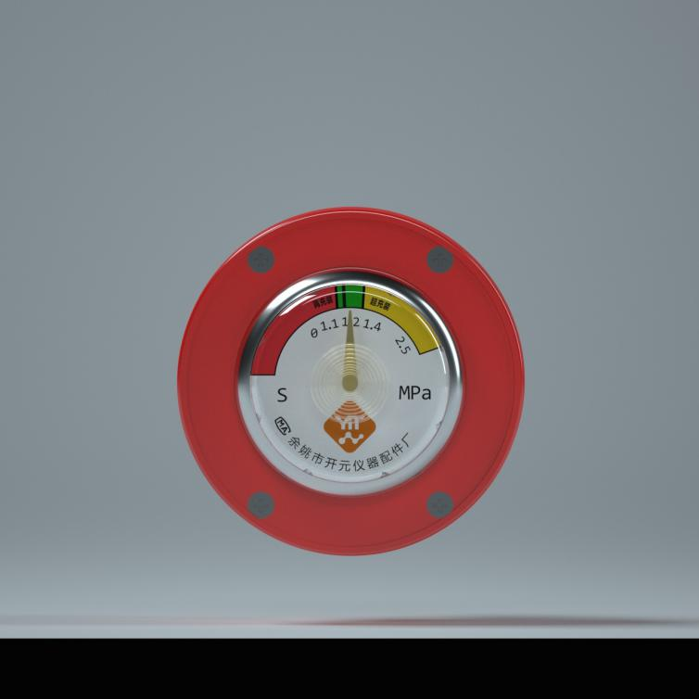

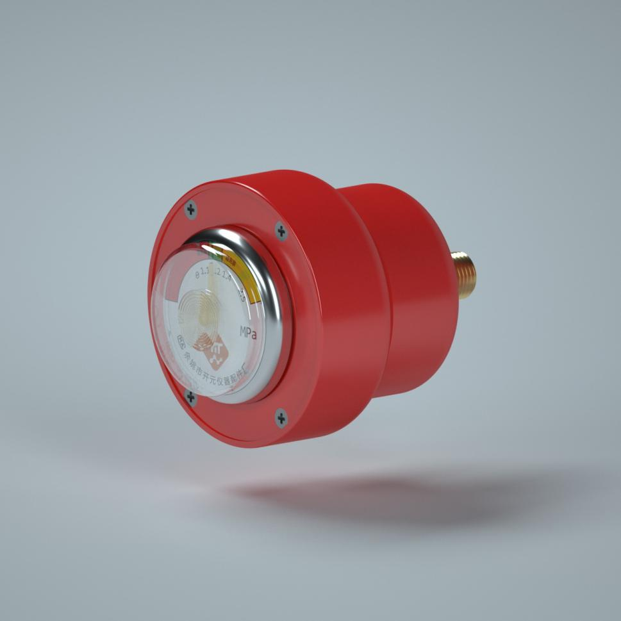

# 产品简介

GM-IFH-A1801智能灭火器气压监测表，通过内嵌NB-IoT组网模块，能实现灭火筒、高压气体瓶罐等产品的内部压力检测上报功能，反馈灭火筒使用状态。设备具备心跳、定时自检、低电压检测上报功能，数据信息实时远程推送上报至云平台管理系统与消防网络系统进行联动，实现智慧消防的可视化、信息化监控的统一集中管理。

# 产品功能特点

* **气压监测**：持续监测灭火器气压数据并采集上报；
* **远程监控**：通过PC/APP等对终端设备进行远程集中监控；
* **心跳功能**：终端每24小时上报3次心跳到平台，确保设备正常运行，心跳间隔可以根据客户需求调整；
* **异常报警**：设备低电压、掉线等异常自动报警与定位；
* **参数更新**：设备进行参数可以远程更新，可快速对需要调整的设备进行调试。
* **对接平台**：支持与NB-IoT物联网感知层可视化展示系统无缝对接，在指挥中心通过可视化的手段对灭火器进行管理；
* **压力量程**：5MPa、10MPa、 15MPa、 20MPa、 25MPa、 30MPa、 40 MPa等多个量程；
* **应用领域**：高压气泵、高压气瓶、压力检测、液压显示、氧气瓶压力、气体灭火器、天然气瓶、其他高压设备等.

# 规格参数

|  |  |
| --- | --- |
| 型号：GM-IFH-A1801 | |
| 组网方式 | NB-IoT（Band8） |
| 外壳材质 | 540ABS，防火等级V0级 |
| 外观尺寸 | φ44*φ56*73 |
| 工作温度 | －20℃～+75℃ |
| 工作湿度 | 5%～95%RH |
| 供电方式 | 3Vdc(CR-2Z) |
| 电池容量 | 2000mAh |
| 电池寿命 | 1.5～3年 |
| 响应时间 | ≥10mS |
| 待机功耗 | ≤10uA |
| 工作功耗 | 平均功耗：30 mA / 最高峰值：100 mA |
| 量程 | 0MPa～40MPa |
| 最大压力 | 40MPa |
| 测量精度 | ±1%FS |
| 天线增益 | 0dB～+5dB |
| 防护等级 | IP67 |
| 功能/特点：物联网架构、NB-IoT、独立安装、远程监测气压状态、故障报警、心跳上报、低电压报警、本地+云储存、云端管理、APP移动管理 | |

# 系统架构

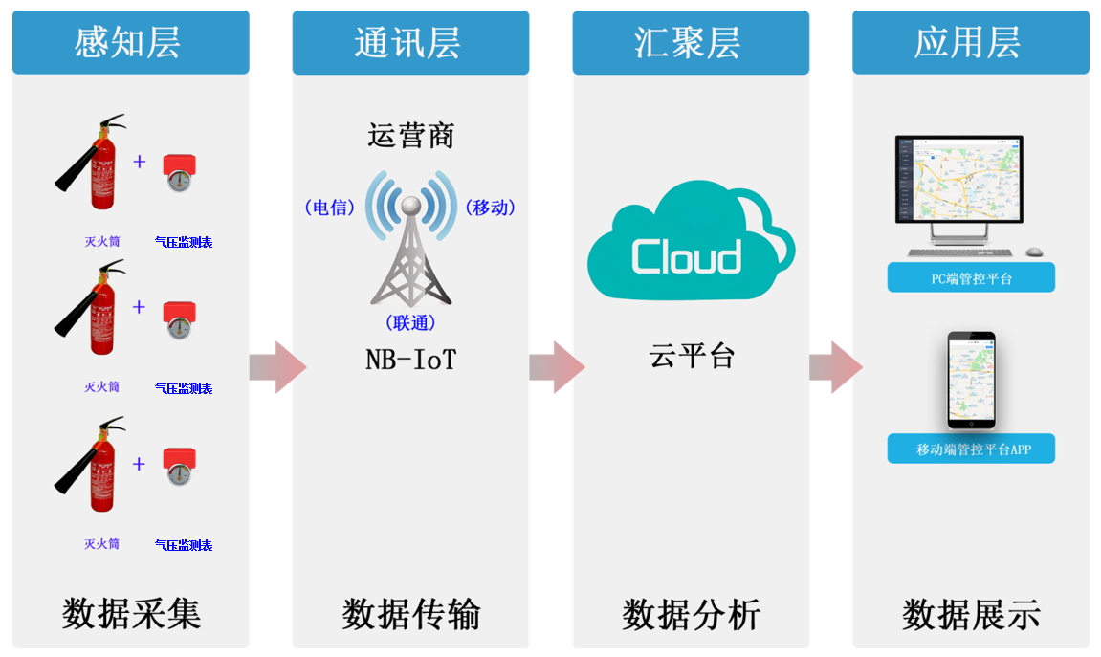

智能灭火器物联网云平台采用功能服务模块化的系统架构，以满足业务应用和处理能力的线性扩展要求。系统逻辑架构分为四层，分别是感知层、通讯层、汇聚层、应用层，系统架构内容如下：

* 感知层---数据采集

实现对灭火器气压监测控制模块传感数据、报警信息采集。

* 通讯层---数据传输

实现前端数据采集后通过运营商的NB-IoT网络通道进行数据传输。

* 汇聚层---数据分析

将汇聚后的数据传输至中心云平台，通过云平台服务器对各数据进行高速统计分析。

* 应用层---数据展示

中心云平台应用云计算、通过多种客户端平台及APP平台展示产品监测数据，同时可通过平台系统对产品进行下达操控指令。